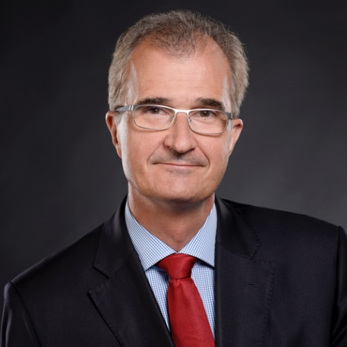
Peter Falkai

Проф. др. сц. мед.

Њемачка

Он је активно инволвиран у поље психијатрије дуже од 30 година. Његови главни истраживачки интереси усмјерени су ка неуробиологији психотичних поремећаја, нарочито схизофреније. Обавља функцију начелника Клинике за психијатрију и психотерапијуУниверзитета у Минхену. Актуелни је предсједник Европске психијатријске асоцијације.
Професор Фалкаи предводи мултидисциплинарне истраживачке тимове, допуштајући коришћење техника у распону од фукционалних имиџинг метода до експресије гена у хуманом пост-мортем ткиву. Његово клиничко и истраживачко искуство континуирано се усредсређује на неуробиолошко поријекло и патоморфолошке аспекте, као и на могућности узрочног лијечења психотичних поремећаја.

